• Структура условного обозначения
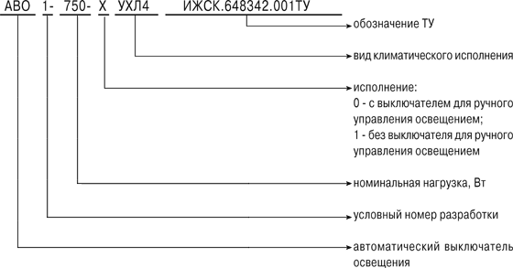
Типоисполнения
№ п/п | Типоисполнения | Выключатель для ручного управления освещением
1. | АВО1-750-0 УХЛ4 | +
2. | АВО1-750-1 УХЛ4 | -
Примечание: Электрические параметры устройства могут быть изменены по желанию заказчика.
Технические характеристики
Наименование параметра | Значение
 | АВО1-750-0 | АВО1-750-1
Номинальное напряжение Un, В | 220
Номинальная частота, Гц | 50
Номинальная нагрузка, Вт | 750
Минимальная нагрузка, Вт | 40
Потребляемая мощность при напряжении 220В,не более, ВА | 5
Пределы регулирования чувствительности, ПК | 2-200
Время задержки включения и выключения не менее, сек. | 40
Время перехода в экономный режим после включения через, час | 3/5
Сечение подключаемого провода, мм² | 1-2,5
Длина соединительного кабеля выносного датчика, не более, м | 50
Средний срок службы, лет | 10
Примечание: Электрические параметры устройства могут быть изменены по желанию заказчика.
Условия эксплуатации
• АВО обеспечивают надёжную и устойчивую работу в процессе воздействия климатических факторов, характерных для районов с умеренным и холодным климатом:
— диапазон рабочих температур электронного блока - от минус 10°С до +40°С;
— выносного датчика - от минус 40°С до +40°С.
• Степень защиты для оперативной панели электронного блока АВО - IP30; для выносного датчика - IP54.
Схема подключения
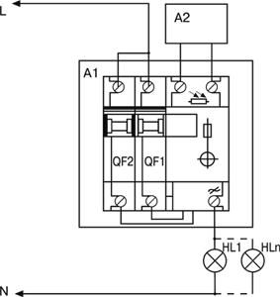 | А1 – электронный блок:  QF1 – для автоматического управления освещением;  QF2 – выключатель для ручного управления освещением;  А2 – выносной датчик;  HL1…HLn – лампы накаливания.
Габаритные, установочные размеры и масса
Габаритные размеры и масса  ИЖСК.648342.001 | ИЖСК.648342.001-01
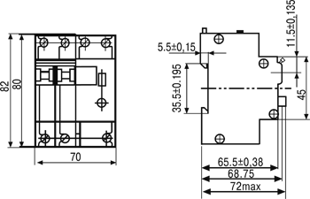 | 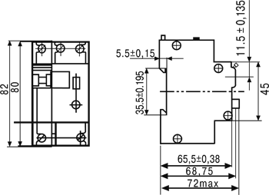
Масса не более 0,5 кг | Масса не более 0,35 кг
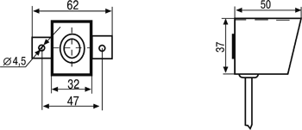
Масса не более 0,15 кг
Обозначение изделий при заказе
• АВО с выключателем для ручного управления освещением:
АВО1-750-0 УХЛ4 ИЖСК.648342.001ТУ.
Комплектность поставки
№ п/п | Обозначение | Наименование | Количество
1 | ИЖСК.648342.001ТУ | Электронный блок | 1
2 |  | Выносной датчик с соединительным кабелем
3 |  | Руководство по эксплуатации

